INGLÉS – 5TO GRADO
FECHA DE ENTREGA: 27 al 3 de abril aproximadamente
Papás: solo copiaremos en al cuaderno de clase lo que se resalta a continuación. Saludos

Repaso del abecedario con la siguiente canción y video:

https://www.youtube.com/watch?v=RIQDmnIJZv8

Look and write.
Esta actividad se lleva a cabo en el libro, en la página número 53.
En esta actividad los alumnos deben completar las imágenes con su nombre correspondiente utilizando las palabras del recuadro superior. Luego, deben dibujar en los cuadros vacíos lo que indica el cartel (por ejemplo en el primero deben dibujar (COW= vaca). Para esta actividad los alumnos deben recurrir a su memoria o a un diccionario en busca de las palabras desconocidas.
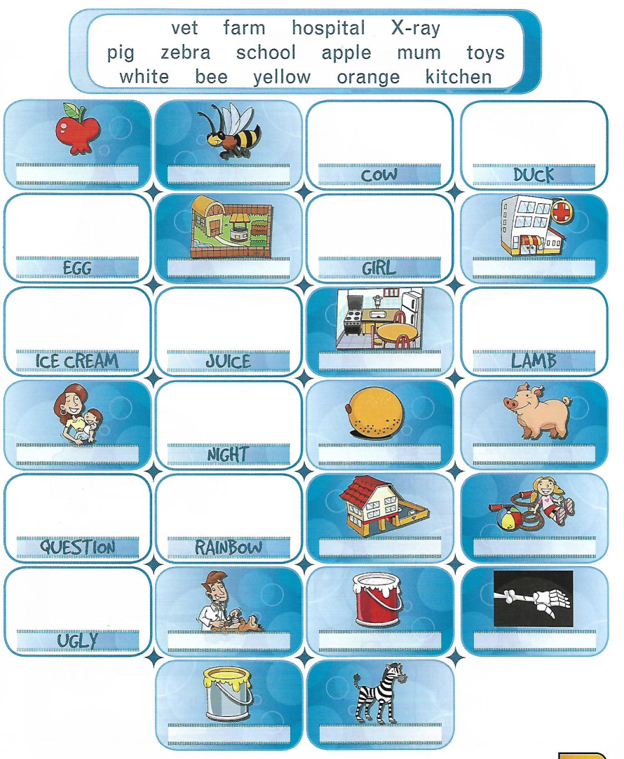
27th March
Alphabet
Activity 1: Spell.
Esta actividad se lleva a cabo en lo cuadernos de los alumnos.
En esta actividad los alumnos deben elegir cinco palabras de la página 53 y deletrearlas.

